DOSSIER DE PARTENARIAT

**Sommaire :**

|  |  |
| --- | --- |
| Les séniors et le golf | Page 2 |
| Le golf en France | Page 3 |
| Le parcours de Torcy | Page 4 |
| L’association des séniors du golf de Torcy | Page 5 |
| Devenir partenaire | Pages 7 |
| Mécénat | Page 9 |
| Renseignements | Page 10 |

***Le golf : un avantage certain pour la santé des séniors****.*

Une étude soutenue par le Royal & Ancient* a trouvé de nouvelles preuves prouvant que le golf peut offrir des avantages significatifs pour la santé des participants séniors sous la forme d'une amélioration de la force musculaire et de l'équilibre, et ce tout en favorisant le lien social.

La catégorie des séniors est constituée de golfeurs et golfeuses de plus de 50 ans.

Le golf est un sport où chaque joueur possède un handicap calculé au gré des compétitions (WHS : World Handicap System) et qui permet de se confronter à armes égales lors des compétitions.

Enfin, sport de plein air, le golf c’est de la verdure, des arbres, des cours d’eau… c’est un cadre dans lequel on échappe l’espace d’un instant aux vicissitudes de la vie quotidienne… c’est une immersion dans des sites toujours uniques. Au-delà du plaisir du jeu et du partage, le plaisir des yeux est toujours au rendez-vous.

*Le Royal & Ancient associé à l’USPGA définissent et régissent les règles propres à la pratique du golf dans le monde

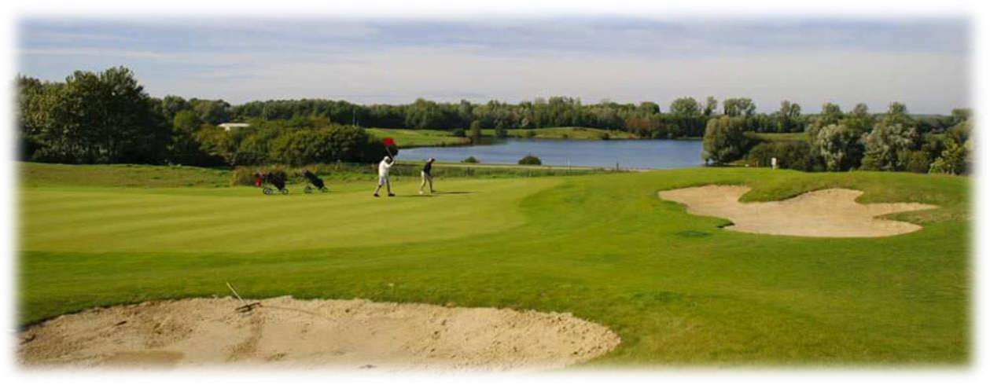



LE GOLF EN FRANCE

**Quelques chiffres clés :**

* 7ème activité sportive pratiqué en France ;
* Nombre de licenciés 2023 : 445 306 licenciés dont 264633 sénior(e)s soit 60% du nombre total de licenciés ;
* La ffgolf est la 4ème fédération sportive en France ;
* **L’Open de France** est un tournoi du circuit européen ;
* **2013** Le **Championnat Amundi Evian** sur le parcours d’Eviandevient un tournoi majeur du circuit Mondial Féminin ;
* **2016** : Le golf redevient sport olympique lors des Jeux de Rio ;
* **2018** La **Ryder Cup,** compétition Europe / USA qui s’est déroulée au Golf National a rapporté 325 millions d’euros à l’économie française ;
* **2020** : La **ffgolf** renforce son engagement dans la transition écologique avec la création du fonds de dotation FFGREEN ;
* **2022** : La France accueille les championnats du monde par équipes amateurs au Golf National et à Saint-Nom-la-Bretèche ;
* **2024** : **Le Golf National**, site olympique pour les épreuves de golf des Jeux de Paris ;
* **Les numéros 1 francais : Celine Boutier** est la 8ième joueuse mondiale et **Mathieu Pavon** le 29ième joueur mondial.

Depuis 2018, en partenariat avec le Muséum national d’Histoire naturelle, la ffgolf a engagé un programme et associé un label**Golf pour la biodiversité** Le principe : inciter les golfs à effectuer des inventaires de leur biodiversité, en collaboration avec des structures naturalistes de leur territoire.



LE PARCOURS de TORCY

Le golf de Torcy se situe dans le département de [Seine-et-Marne](https://lecoingolf.fr/sejour-golf-hotel/france/ile-de-france/seine-et-marne/) en région [Île-de-](https://lecoingolf.fr/les-golfs-en-ile-de-france/) [France](https://lecoingolf.fr/les-golfs-en-ile-de-france/) à seulement 20 minutes de [Paris](https://lecoingolf.fr/sejour-golf-hotel/france/ile-de-france/paris/).

Il a été créé en 2006.

Dessiné par Alain Prat dans la plus pure tradition des [links écossais](https://lecoingolf.fr/golf-ecosse-les-plus-beaux-golfs-en-ecosse/), le parcours 9 trous du golf de Torcy séduit les golfeurs les plus aguerris comme les débutants.

Avec une vue sur le lac de l'île de Loisirs de Vaires-Torcy, ce site est l'occasion pour le plus grand nombre de découvrir le golf grâce à des infrastructures très complètes.

* Putting-green ;
* Pitching green (approches lobées et sortie de bunker) ;
* Chipping green (approches roulées) ;
* Practice sur herbe ou sur tapis avec des cibles (de 50m à 200m) ;
* Un parcours compact 3 trous (distances inférieures à 100m).

Le golf de Torcy vous propose ainsi un centre d'entrainement et d'initiation idéal pour travailler tous les coups du golf.

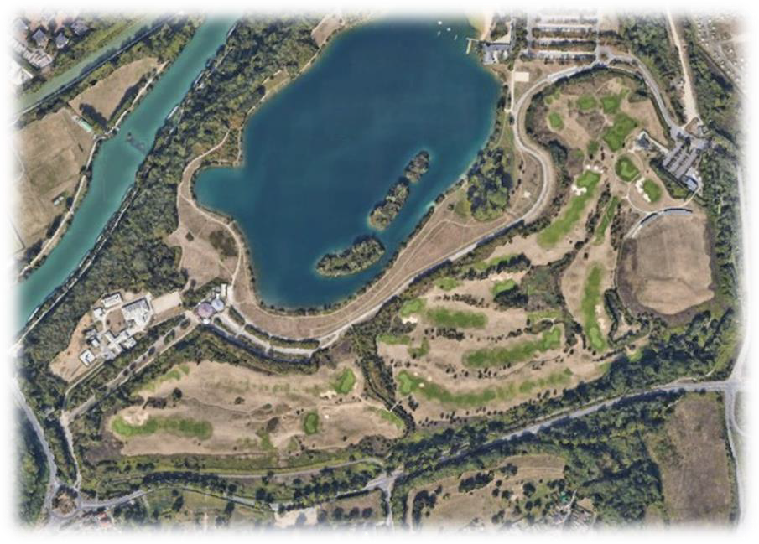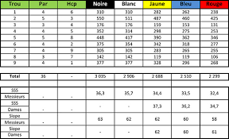

On trouve au Golf de Torcy les services et équipements suivants : Bar Snacking, Chariot manuel, Enseignants, Location de clubs, parcours compact, Practice couvert et non-couvert (25 tapis couverts et 20 places sur herbe.



L’ASSOCIATION

Suite au départ de l'UCPA (association loi 1901) ancien gestionnaire du site du Golf de Torcy, depuis 2006, et avec l'arrivée de RÉCRÉA le 01/05/2021, Il a été possible de créer une association sportive.

Les statuts ont été adoptés le 20 mai 2021 ce qui nous permet d’être officiellement reconnu par la ffgolf sous le nom d’Association des Séniors du Golf de TORCY (ASGT)

Notre association est très jeune et compte aujourd’hui 104 membres licenciés (Femmes et Hommes).

L’association est chargée de l’organisation des rencontres Interclubs, amicales ou internes à l’association et de diverses activités relatives à la vie de l’association avec pour objectifs : le plaisir de jouer, la convivialité et une participation libre. Pour atteindre ces objectifs, une large variété d’activités est proposée (compétition – rencontres amicales – jeux à thèmes – sorties – ateliers (golf – fitness – petit jeu) – repas.

**Quelques exemples d’activités :**

* **Championnat interclubs :** le championnat interclubs est organisé en match aller/retour avec les clubs suivants : Crécy La Chapelle, Meaux associé à Rosny-sous-Bois, Champagne (Villers d’Agron), Ailette associé à St Quentin, Reims, Val Secret associé à Bussy Saint Georges, Humières et Golf de Val d’Europe associé à Torcy. Soit 14 rencontres inscrites à la ffgolf et comptant pour l’index (handicap des joueurs) ;
* **Ringer Score**: forme dechampionnat interne se déroulant en 7 rencontres sur l’année ;
* **Rencontres Hivernales :** pendant la période hivernale (novembre à fin février), sont organisées des rencontres en aller/retour avec des clubs de la région : Ozoir la Ferrière, Bussy Saint Georges, Lésigny, Crécy ;
* **Sorties d’été :** pendant la période d’été de juillet à fin août, des sorties sont organisées sur des parcours de la région : Lésigny, Ozoir-la-Férrière, Raray, Cély en Bière, Coudray, Crécy la Chapelle, Meaux, Chantilly, Apremont ;
* **Cours de fitness** adaptés à la pratique golf **;**
* **Ateliers « petit jeu » :** il s’agit d’un challenge interne sur différents types d’approches et de putting.
* **Organisation annuelle d’un voyage golfique :** Espagne, Portugal, Açores, …
* La journée de fin d’année consacrée à la remise des récompenses, suivi d’un moment musical offert par des musiciens golfeurs, le tout clos par un repas de fin d’année organisé dans le cadre de l’École Hôtelière d’Émerainville.



Quelques photos de nos activités



DEVENIR PARTENAIRE

En sponsorisant l’association des séniors du golf de Torcy (ASGT), vous contribuez à des projets concrets au profit des pratiquants, apportez une valeur ajoutée aux compétitions, proposez des événements de qualité et participez ainsi au développement d’équipe en créant un environnement agréable et sympathique.

Le sponsoring sportif s’inscrit aujourd’hui comme un outil privilégié pour accroître la visibilité d’une entreprise ou consolider sa notoriété locale.

Il s’agit pour l’association, de développer des relations avec des partenaires de proximité, dans le but de promouvoir le golf et d’étendre le rayonnement de l’ASGT.

## L’association des séniors du golf de Torcy comme vecteur de communication :

* Support de publicité et communication ;
* Une visibilité extérieure ;
* Conquête de nouveaux clients potentiels ;
* Augmentation de la notoriété ;
* Identification à l’image et au positionnement de l’ASGT.

## Que peut attendre le Partenaire ? LA NOTORIÉTÉ

* Conserver une visibilité auprès de ses clients de proximité existants ;
* Étendre son rayonnement auprès de nouveaux clients potentiels extérieurs venant jouer à Torcy ;
* Démontrer son investissement dans la vie locale ;
* Communiquer auprès de ses clients et partenaires son partage des valeurs du golf : dynamisme, éthique, respect.

Nous vous proposons d’associer votre image et vos valeurs à celles du golf et de l’ASGT. Nous saurons mettre en avant votre commerce, société, entreprise, par le dynamisme et l’esprit sportif qui nous caractérisent.

Toutes vos aides nous permettront d’améliorer la compétence sportive par la formation, d’améliorer l’accueil des adhérents, et ainsi offrir à tous la possibilité de s’épanouir dans ce sport de façon conviviale à un prix raisonnable.

L’implication des acteurs économiques locaux valorise notre aventure humaine.





LE MECENAT

L’Association des séniors du golf de Torcy souhaite promouvoir une politique de développement de mécénat.

Le mécénat est un soutien financier ou matériel apporté par une entreprise ou un particulier à une action ou une activité d’intérêt général (culture, recherche, humanitaire…).

Le mécénat se distingue généralement du « sponsoring » ou parrainage par la nature des actions soutenues et par le fait qu’il n’y a normalement pas de contreparties contractuelles publicitaires au soutien du mécène.

Le mécénat correspond généralement à des objectifs d’image et de communication interne. Il peut également s’expliquer de temps en temps par un intérêt personnel du dirigeant pour la cause soutenue.

Les entreprises, peuvent ainsi bénéficier d’une réduction fiscale de 60 %. (Le don ne doit pas dépasser 5/1000 du chiffre d’affaires de l’entreprise).

Les particuliers peuvent aussi faire des dons à l’Association, un reçu fiscal leur sera délivré. Ils pourront prétendre à une réduction fiscale de 66 %. (Ce don ne doit pas dépasser 20 % de leur revenu imposable).

Les ressources ainsi perçues permettront de soutenir l’Association notamment dans ses actions en faveur des équipes et des performances.

## Notre association a obtenu l’agrément des services fiscaux, qui l’habilite en tant qu’Association d’Intérêt Général pouvant recevoir des dons et délivrer des reçus fiscaux.

A titre d’exemple, ci-dessous un tableau représentant des dons et les réductions fiscales correspondantes :

|  |  |  |  |
| --- | --- | --- | --- |
| **Don d’un particulier** | **20€** | **30€** | **50€** |
| Crédit d’impôt | 13,20€ | 19,80€ | 33€ |
| Coût net du donateur | 6,80€ | 10,20€ | 17€ |
| **Don d’une entreprise** | **100€** | **200€** | **500€** |
| Crédit d’impôt | 60€ | 120€ | 300€ |
| Coût net du donateur | 40€ | 80€ | 200€ |



RENSEIGNEMENTS

Vous souhaitez obtenir des informations complémentaires, vous pouvez contacter le président de l’association :

Jean Louis DUMAS (Président): [77jldumas@gmail.com](mailto:77jldumas@gmail.com) (06 62 57 14 62)

Guy Rottier (Trésorier) : [guy.rottier@wanadoo.fr](mailto:guy.rottier@wanadoo.fr) (06 81 79 87 66)

IBAN FR76 1010 7003 1900 1200 5291 159

Nom du bénéficiaire A.S SENIORS DU GOLF DE TORCY

Banque Populaire BRED

